

UNIVERSIDAD TÉCNICA ESTATAL DE QUEVEDO

FACULTAD DE CIENCIAS DE LA INGENIERÍA
INGENIERÍA EN SOFTWARE
DOCUMENTO DEL SISTEMA EN UML
NIVEL OPERATIVO - RETAILMIND SHOP

EV 09
Materia: Construcción de Software
Nombre: Benites Pérez Dariem Alberto

Sexto Semestre
Quevedo, Ecuador — 2026

Indice
Indice 2
1. Introduccion 3
4. Diagramas de casos de uso por paquete 4
4.1 Seguridad y Control de Acceso 4
4.2 Catalogo 6
4.3 Proveedores y Compras 9
4.4 Inventario y Bodegas 11
4.5 Ventas y Pedidos 13
4.6 Facturacion 15
4.7 Logistica y Envios 17
4.8 Devoluciones 18
5. Diagrama de paquetes general 19
6. Diagrama Entidad-Relacion (modelo de datos) 21
7. Diagramas de secuencia 23
7.1 Realizar pedido (Order-to-Cash) 23
7.2 Registrar recepcion de mercancia (actualizacion de stock + kardex) 23
7.3 Procesar devolucion (reingreso de stock) 24
8. Diagrama de despliegue 25
9. Diagrama de componentes 26

1. Introduccion
Este documento reune los modelos UML del NIVEL OPERATIVO de RetailMind, una plataforma web de comercio electronico tipo PyME con un back-office administrativo completo. El sistema cubre de extremo a extremo los dos ciclos de negocio que sostienen la operacion: el abastecimiento (Procure-to-Pay) y la venta (Order-to-Cash), incluyendo catalogo, inventario, bodegas, facturacion, logistica y devoluciones.
Arquitectura de datos hibrida (separada por responsabilidad):
- PostgreSQL (BD 'retailmind', ~101 tablas transaccionales) es la fuente de verdad de todo lo operativo: usuarios, catalogo, proveedores, compras, inventario, pedidos, facturas, envios y devoluciones. Tiene integridad referencial fisica (FKs), columnas generadas y triggers.
- ClickHouse se mantiene exclusivamente para analitica (niveles tactico y estrategico); no participa del ciclo transaccional operativo.
Seguridad: autenticacion JWT STATELESS + RBAC en la capa web y, ademas, seguridad a nivel de base de datos (roles de grupo grp_*, matriz de privilegios, Row-Level Security y restriccion horaria). La aplicacion asume el rol de motor por transaccion mediante SET LOCAL ROLE.
El sistema define 8 roles: Administrador, Gerente, Vendedor, Encargado de Compras, Encargado de Bodega, Encargado de Despacho, Cliente y Analista de Datos; y 8 paquetes operativos con 27 casos de uso (CU-O-01..27).
Nota: la documentacion de steering del repositorio afirma que 'PostgreSQL fue eliminado'. Esa afirmacion esta desactualizada respecto del codigo y del esquema reales; este documento refleja el sistema actual, cuyo nucleo operativo corre integramente sobre PostgreSQL.
Diagramas incluidos en este documento:
- Casos de uso por paquete (8 diagramas, uno por paquete operativo).
- Diagrama de paquetes general (vista de contexto de los 8 paquetes y sus actores).
- Diagrama Entidad-Relacion del modelo de datos transaccional (PostgreSQL).
- Diagramas de secuencia de casos representativos: realizar pedido, registrar recepcion de mercancia y procesar devolucion.
- Diagrama de despliegue (arquitectura de contenedores).
- Diagrama de componentes (frontend, backend y acceso dual a datos).

4. Diagramas de casos de uso por paquete
El nivel operativo se organiza en 8 paquetes. Cada diagrama muestra los casos de uso del paquete y los actores que los ejecutan. Los identificadores CU-O-XX son consistentes con el documento de especificaciones (RetailMind_EV09_Especificaciones_Operativo).

4.1 Seguridad y Control de Acceso
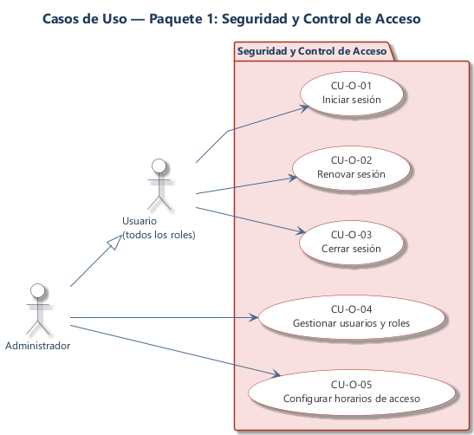
Figura — Casos de uso del paquete Seguridad y Control de Acceso (uc_01_seguridad.png)

Actores:
- Administrador (gestiona usuarios y horarios)
- Todos los roles (se autentican y obtienen su JWT)
- Sistema (aspecto que asume el rol de motor por transaccion, SET LOCAL ROLE)
Casos de uso:
- CU-O-01 Iniciar sesion
- CU-O-02 Renovar sesion
- CU-O-03 Cerrar sesion
- CU-O-04 Gestionar usuarios y roles
- CU-O-05 Configurar horarios de acceso
Descripcion:
Cubre la autenticacion por email con JWT, la autorizacion RBAC de las rutas y la administracion de usuarios y de las ventanas horarias por rol (tabla grupo_horario). Es transversal: todos los actores pasan por el login. La seguridad se refuerza en la BD con roles de grupo, RLS y triggers de horario; solo el Administrador administra usuarios y horarios.

4.2 Catalogo
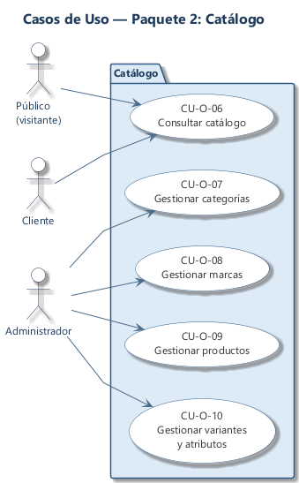
Figura — Casos de uso del paquete Catalogo (uc_02_catalogo.png)

Actores:
- Publico / visitante (consulta sin autenticacion)
- Cliente (consulta y genera eventos)
- Administrador (gestiona el catalogo)
Casos de uso:
- CU-O-06 Consultar catalogo
- CU-O-07 Gestionar categorias
- CU-O-08 Gestionar marcas
- CU-O-09 Gestionar productos
- CU-O-10 Gestionar variantes y atributos
Descripcion:
La consulta del catalogo (productos, categorias, marcas y detalle) es publica; la gestion (altas, ediciones, activacion/desactivacion de categorias, marcas, productos, variantes y atributos) es exclusiva del Administrador. El precio de venta reside en la variante (producto_variante), no en el producto.

4.3 Proveedores y Compras
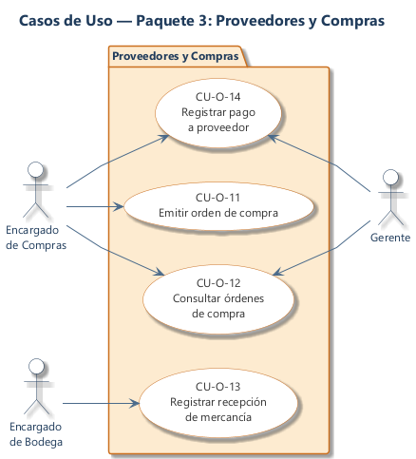
Figura — Casos de uso del paquete Proveedores y Compras (uc_03_compras.png)

Actores:
- Encargado de Compras (emite ordenes, factura)
- Encargado de Bodega (registra recepciones)
- Gerente / Administrador (consulta y control)
Casos de uso:
- CU-O-11 Emitir orden de compra
- CU-O-12 Consultar ordenes de compra
- CU-O-13 Registrar recepcion de mercancia
- CU-O-14 Registrar pago a proveedor
Descripcion:
Realiza el ciclo Procure-to-Pay: emitir ordenes a proveedores, recibir la mercancia (que sube stock y deja rastro en el kardex) y liquidar la deuda mediante pagos contra las cuentas por pagar. La recepcion puede ser total o parcial y avanza el estado de la orden.

4.4 Inventario y Bodegas
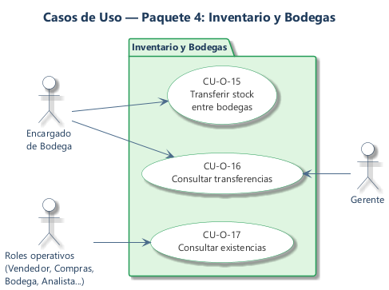
Figura — Casos de uso del paquete Inventario y Bodegas (uc_04_inventario.png)

Actores:
- Encargado de Bodega (ejecuta transferencias)
- Gerente / Administrador (lectura y control)
- Sistema (StockService, invocado por compras, ventas y devoluciones)
Casos de uso:
- CU-O-15 Transferir stock entre bodegas
- CU-O-16 Consultar transferencias
- CU-O-17 Consultar existencias
Descripcion:
Controla las existencias por variante y bodega y registra sus movimientos (kardex). El caso operativo expuesto es la transferencia entre bodegas (una salida en origen y una entrada en destino). Toda variacion de stock pasa por StockService con bloqueo FOR UPDATE y registro en movimiento_inventario; no se permite stock negativo.

4.5 Ventas y Pedidos
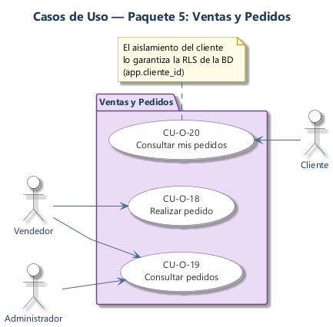
Figura — Casos de uso del paquete Ventas y Pedidos (uc_05_ventas.png)

Actores:
- Vendedor (registra pedidos)
- Cliente (consulta sus propios pedidos; aislado por RLS)
- Gerente / Administrador (consulta global)
Casos de uso:
- CU-O-18 Realizar pedido
- CU-O-19 Consultar pedidos
- CU-O-20 Consultar mis pedidos
Descripcion:
Inicia el ciclo Order-to-Cash: registra pedidos con su detalle, toma snapshot del precio vigente y descuenta stock directo (salida_venta) al confirmarse, manteniendo el historial de estados. El Cliente solo ve sus propios pedidos por Row-Level Security (parametro app.cliente_id).

4.6 Facturacion
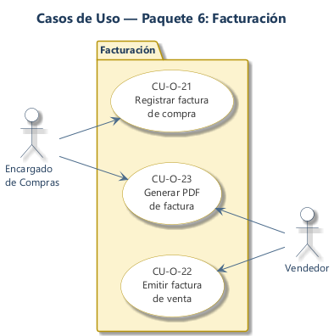
Figura — Casos de uso del paquete Facturacion (uc_06_facturacion.png)

Actores:
- Encargado de Compras (factura de compra)
- Vendedor (factura de venta)
- Gerente / Administrador
Casos de uso:
- CU-O-21 Registrar factura de compra
- CU-O-22 Emitir factura de venta
- CU-O-23 Generar PDF de factura
Descripcion:
Emite los comprobantes de ambas puntas del negocio: la factura de compra (que abre la cuenta por pagar al proveedor) y la factura de venta al cliente (con snapshot de datos fiscales), ambas con su PDF imprimible (iText). Los numeros los genera el sistema y los totales los recalculan triggers de la BD.

4.7 Logistica y Envios
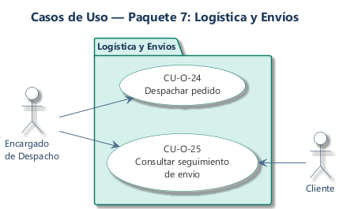
Figura — Casos de uso del paquete Logistica y Envios (uc_07_logistica.png)

Actores:
- Encargado de Despacho (despacha y da seguimiento)
- Cliente (consulta el estado de su envio)
- Vendedor / Gerente / Administrador (segun RBAC)
Casos de uso:
- CU-O-24 Despachar pedido
- CU-O-25 Consultar seguimiento de envio
Descripcion:
Despacha los pedidos generando el envio con su guia, el detalle de lo enviado y el primer evento de seguimiento, avanzando el pedido a 'despachado'. Permite consultar el rastreo del envio. La direccion se resuelve de la direccion predeterminada del cliente o 'Retiro en tienda'.

4.8 Devoluciones
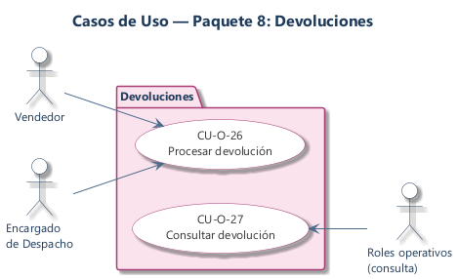
Figura — Casos de uso del paquete Devoluciones (uc_08_devoluciones.png)

Actores:
- Vendedor / Encargado de Despacho (gestiona la devolucion)
- Roles operativos (consulta)
Casos de uso:
- CU-O-26 Procesar devolucion
- CU-O-27 Consultar devolucion
Descripcion:
Procesa devoluciones (RMA) de pedidos: valida el motivo, registra los items devueltos con su estado y accion, reingresa el stock al inventario (entrada_devolucion_cliente) y deja el pedido en estado 'devuelto'. Impide devolver mas unidades de las compradas.

5. Diagrama de paquetes general
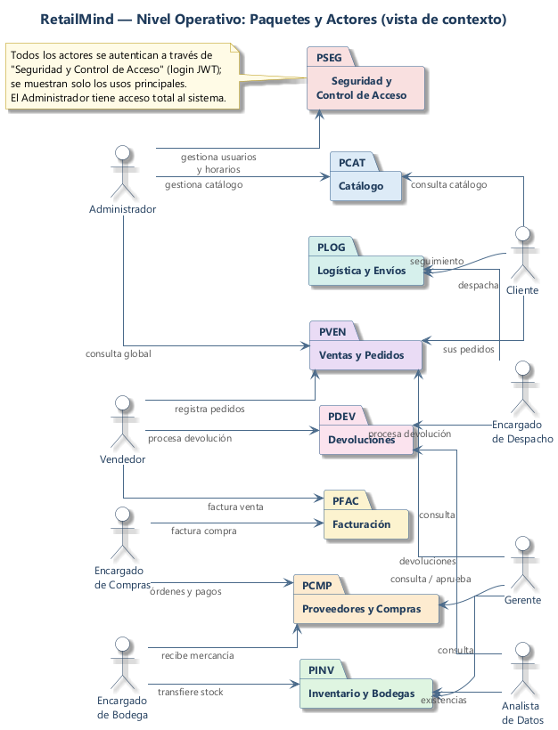
Figura — Vista de contexto: 8 paquetes operativos y actores (paquetes_general.png)

Descripcion:
Vista de contexto del nivel operativo. Presenta los 8 paquetes (Seguridad y Control de Acceso, Catalogo, Proveedores y Compras, Inventario y Bodegas, Ventas y Pedidos, Facturacion, Logistica y Envios, Devoluciones) y los 8 actores, con sus usos principales. Todos los actores se autentican a traves de 'Seguridad y Control de Acceso' (login JWT); el Administrador tiene acceso total. Los paquetes se agrupan por los dos ciclos de negocio: Procure-to-Pay (Compras, Inventario, Facturacion de compra) y Order-to-Cash (Ventas, Facturacion de venta, Logistica, Devoluciones), con Catalogo y Seguridad como soporte transversal.

6. Diagrama Entidad-Relacion (modelo de datos)
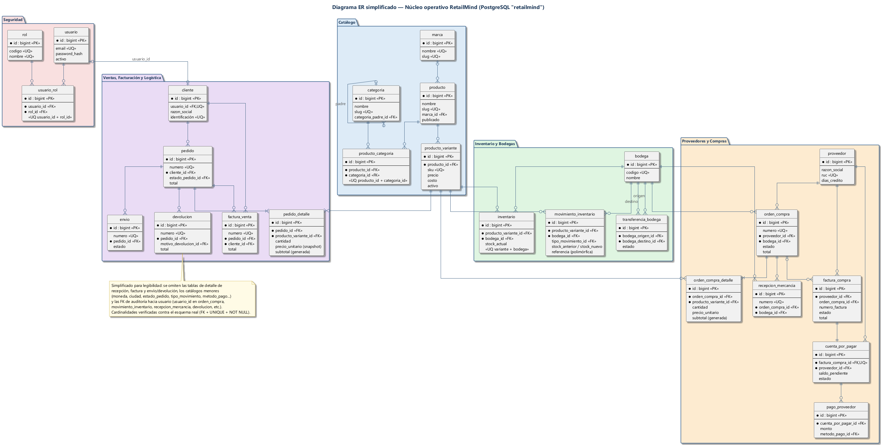
Figura — Modelo Entidad-Relacion transaccional en PostgreSQL (er_general.png)

Descripcion:
A diferencia de la version anterior del sistema (que operaba sobre un esquema analitico), el modelo operativo actual reside en PostgreSQL con integridad referencial fisica: las relaciones se materializan con claves foraneas (FOREIGN KEY) reales, no con referencias logicas.
Entidades y relaciones principales del modelo transaccional:
- Seguridad: usuario, rol, usuario_rol (N:M), grupo_horario; cliente referencia a usuario.
- Catalogo: producto 1:N producto_variante; producto N:M categoria (producto_categoria) y N:1 marca; atributo 1:N valor_atributo y variante_valor_atributo (N:M con variantes).
- Compras: proveedor 1:N orden_compra 1:N orden_compra_detalle; orden 1:N recepcion_mercancia 1:N recepcion_detalle; orden 1:1 factura_compra 1:N factura_compra_detalle; factura_compra 1:1 cuenta_por_pagar 1:N pago_proveedor.
- Inventario: inventario (stock por producto_variante + bodega); movimiento_inventario (kardex, con tipo_movimiento y referencia polimorfica); transferencia_bodega entre bodegas.
- Ventas: cliente 1:N pedido 1:N pedido_detalle; pedido N:1 estado_pedido; historial_estado_pedido; pedido 1:1 factura_venta 1:N factura_venta_detalle.
- Logistica: pedido 1:N envio 1:N envio_detalle; envio 1:N seguimiento_envio; transportista, metodo_envio.
- Devoluciones: pedido 1:N devolucion 1:N devolucion_detalle; devolucion N:1 motivo_devolucion.
Reglas de integridad implementadas en el propio motor:
- Columnas generadas: *_detalle.subtotal = cantidad * precio_unitario es GENERATED ALWAYS (pedido_detalle, orden_compra_detalle, factura_compra_detalle, factura_venta_detalle).
- Totales por trigger: los totales de cabecera (pedido, orden_compra, factura_compra, factura_venta, devolucion) los recalculan triggers fn_recalcular_total_*; la aplicacion solo lee.
- fecha_actualizacion mantenida por triggers *_touch; unicidad de SKU, slugs y numeros de documento.
- Row-Level Security en 34 tablas (politicas por rol de grupo y de aislamiento del cliente) y triggers de horario que bloquean escrituras fuera de la ventana del rol.

7. Diagramas de secuencia
Interaccion de casos operativos representativos. En todos, la primera sentencia de la transaccion es 'SET LOCAL ROLE grp_*' (aspecto PgSessionRoleAspect), por lo que el acceso a datos corre con los privilegios, RLS y horario del rol; al COMMIT el rol se descarta.

7.1 Realizar pedido (Order-to-Cash)
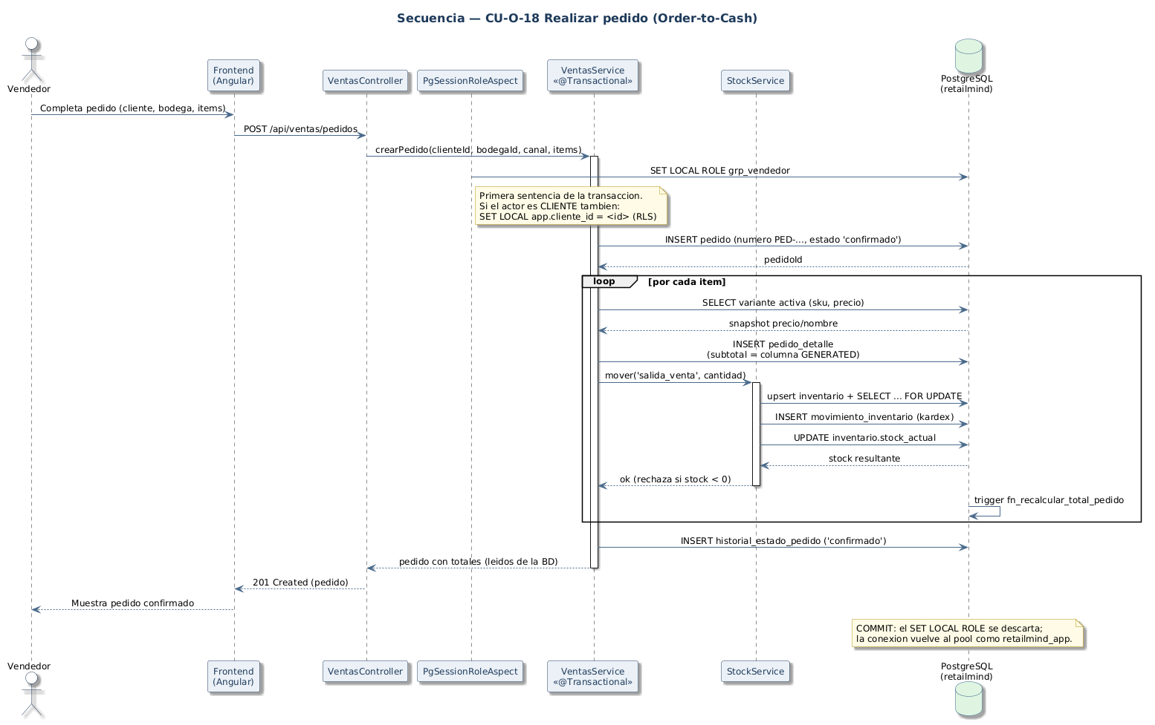Figura — Secuencia: realizar pedido (seq_realizar_pedido.png)

Descripcion:
Flujo: Frontend (Angular) -> VentasController POST /api/ventas/pedidos -> VentasService (@Transactional). Al abrir la transaccion, PgSessionRoleAspect ejecuta SET LOCAL ROLE grp_* (y app.cliente_id si es Cliente). VentasService inserta la cabecera del pedido (estado 'confirmado'), y por cada item: consulta la variante activa y su precio (snapshot), inserta el detalle (el subtotal lo calcula la columna generada) e invoca StockService.mover('salida_venta') que hace upsert de inventario, SELECT ... FOR UPDATE, inserta el kardex en movimiento_inventario y actualiza el stock. Un trigger recalcula el total del pedido. Se registra el historial y se devuelve el pedido con sus totales ya calculados por la BD.

7.2 Registrar recepcion de mercancia (actualizacion de stock + kardex)
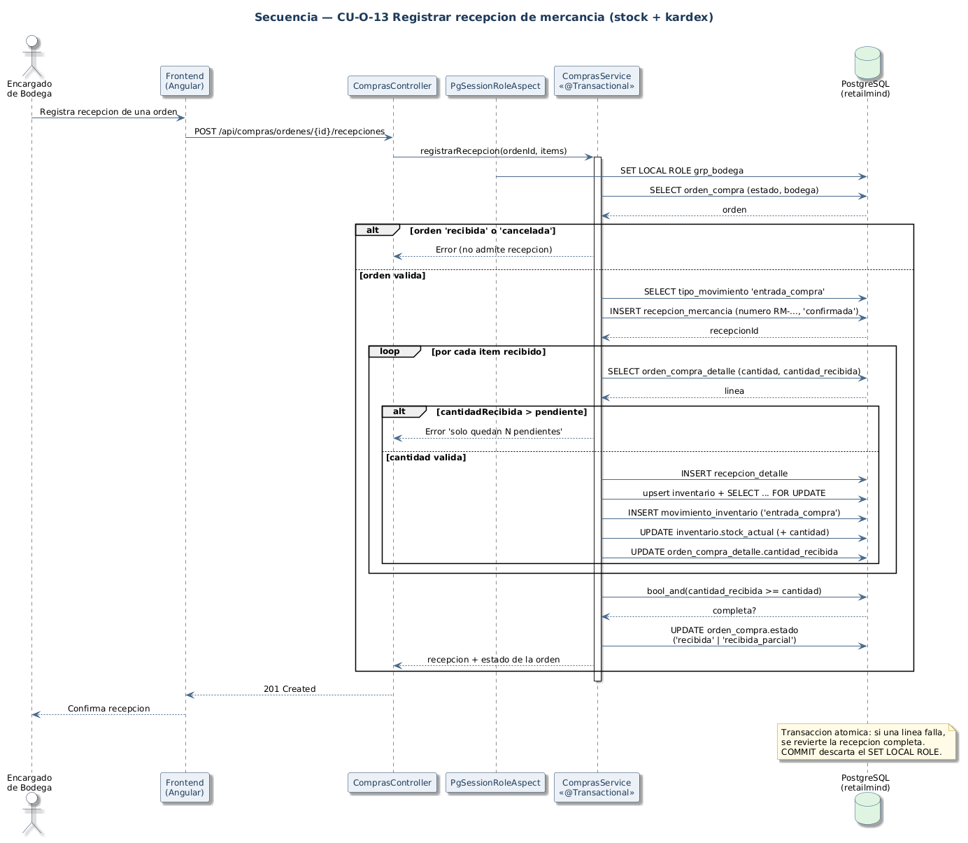Figura — Secuencia: registrar recepcion de mercancia (seq_recepcion_mercancia.png)

Descripcion:
Flujo: Frontend -> ComprasController POST /api/compras/ordenes/{id}/recepciones -> ComprasService (@Transactional, SET LOCAL ROLE grp_bodega/grp_compras). El servicio valida que la orden no este 'recibida' ni 'cancelada', crea la cabecera recepcion_mercancia y, por cada linea: valida que la cantidad recibida no supere lo pendiente, inserta recepcion_detalle, asegura la fila de inventario (upsert), la bloquea con FOR UPDATE, inserta el kardex ('entrada_compra') en movimiento_inventario, actualiza el stock y suma cantidad_recibida en la linea de la orden. Finalmente marca la orden como 'recibida' o 'recibida_parcial'. Todo es atomico: si una linea falla, se revierte la recepcion completa.

7.3 Procesar devolucion (reingreso de stock)
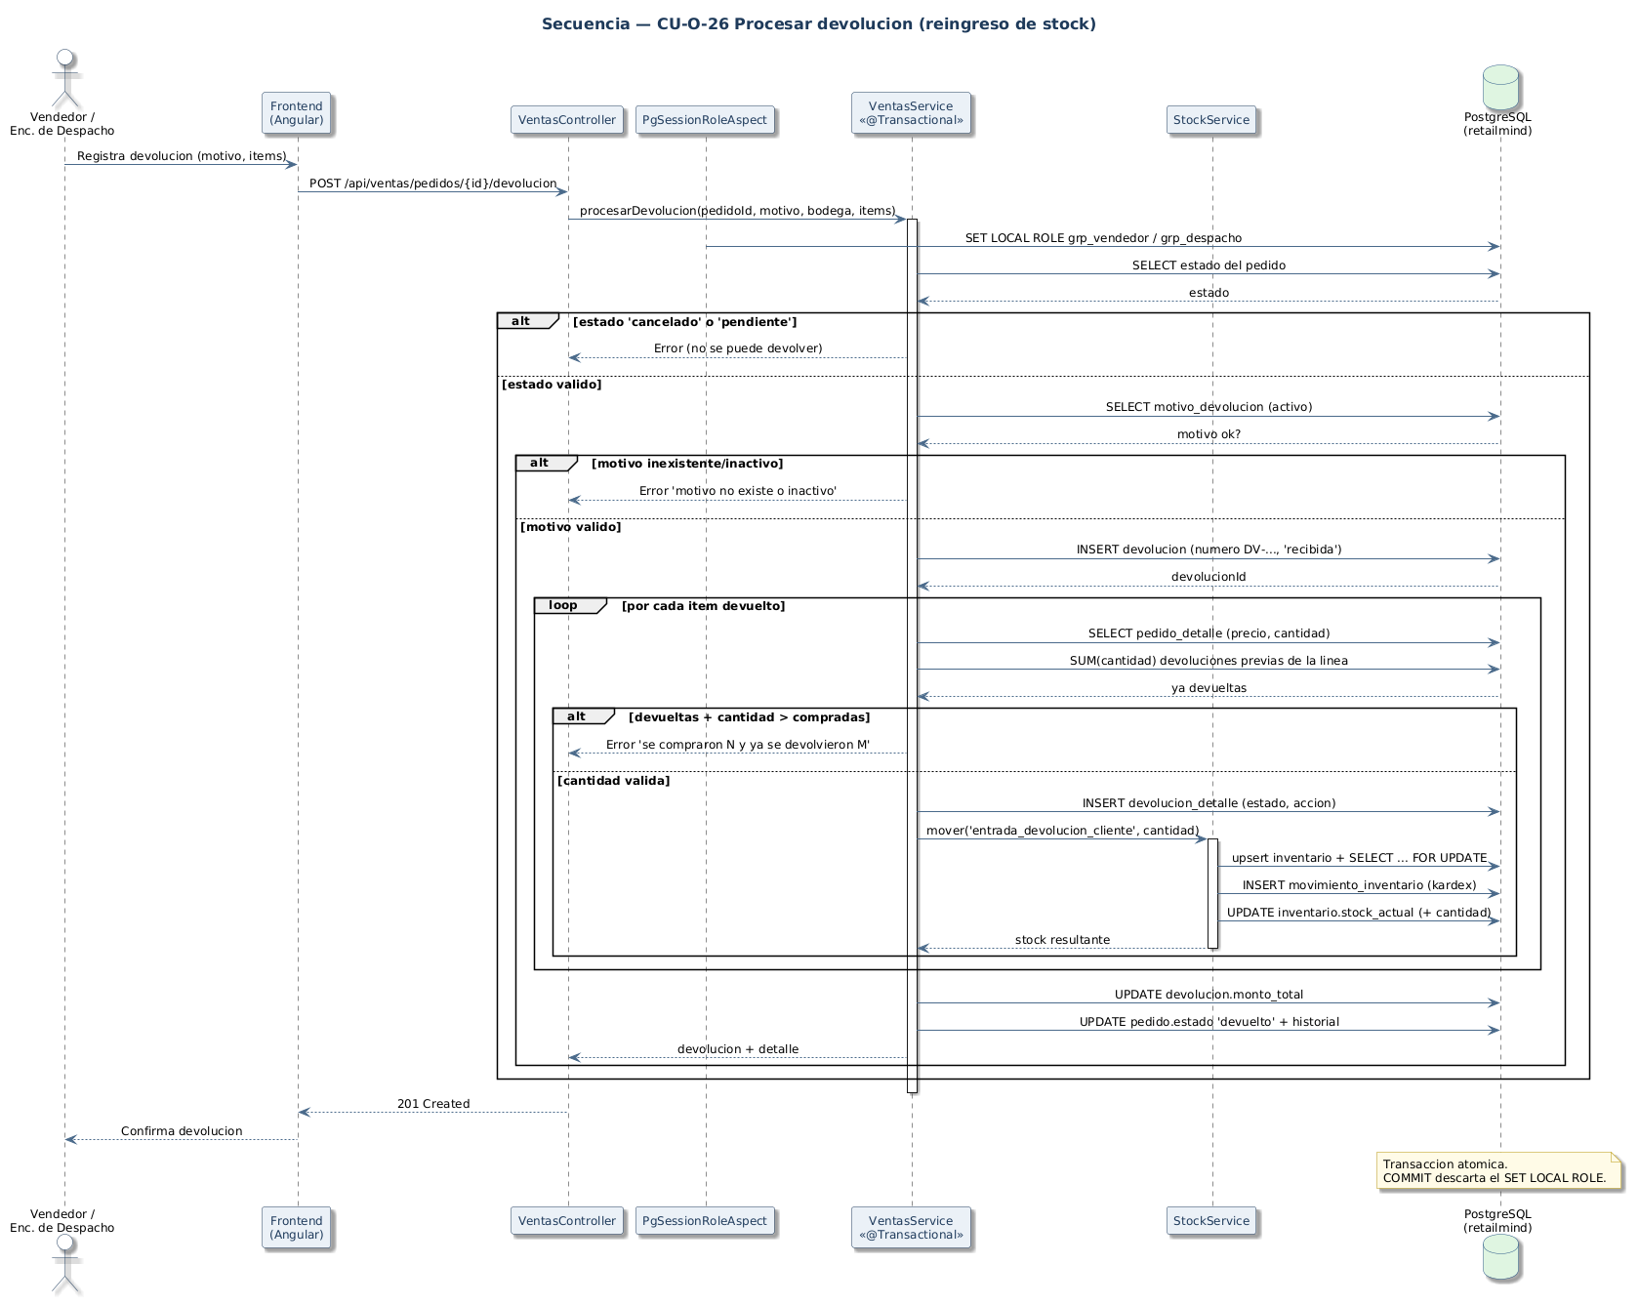Figura — Secuencia: procesar devolucion (seq_procesar_devolucion.png)

Descripcion:
Flujo: Frontend -> VentasController POST /api/ventas/pedidos/{id}/devolucion -> VentasService (@Transactional, SET LOCAL ROLE). El servicio verifica el estado del pedido (no 'cancelado' ni 'pendiente'), valida el motivo contra motivo_devolucion (activo) y crea la cabecera devolucion. Por cada item: valida que no se devuelva mas de lo comprado sumando devoluciones previas, inserta devolucion_detalle e invoca StockService.mover('entrada_devolucion_cliente') que reingresa el stock con su kardex. Acumula el monto_total, cambia el pedido a 'devuelto' y registra el historial.

8. Diagrama de despliegue
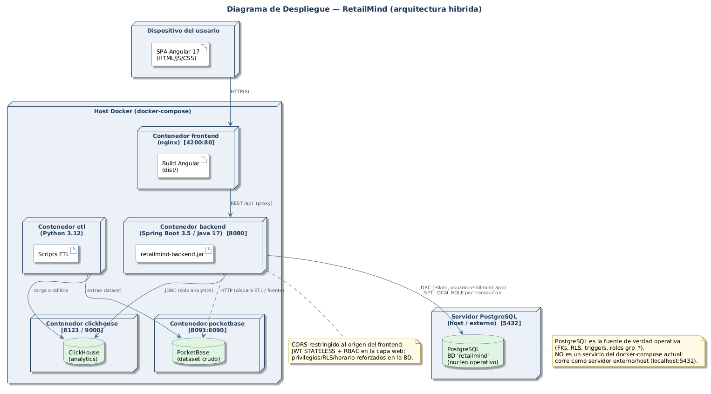Figura — Arquitectura de despliegue (despliegue.png)

Descripcion:
Arquitectura de despliegue orquestada con contenedores. Nodos principales:
- Navegador del usuario: ejecuta la SPA Angular 17 servida como contenido estatico (nginx).
- Contenedor Frontend (Angular / nginx): sirve la aplicacion y reenvia las llamadas /api al backend.
- Contenedor Backend (Spring Boot 3.5 / Java 17): API REST en el puerto 8080; valida JWT, aplica RBAC y asume el rol de motor por transaccion (SET LOCAL ROLE).
- Contenedor PostgreSQL: base de datos operativa 'retailmind' (nucleo transaccional con FKs, RLS, triggers y roles grp_*). Es la fuente de verdad del negocio.
- Contenedor ClickHouse: almacen analitico columnar, usado solo para los niveles tactico y estrategico (analytics de eventos), no para la operacion transaccional.
Protocolos: el navegador se comunica con el frontend por HTTP(S); el backend accede a PostgreSQL (JDBC, pool Hikari como usuario retailmind_app) y a ClickHouse (JDBC) por separado. CORS restringido al origen del frontend.

9. Diagrama de componentes
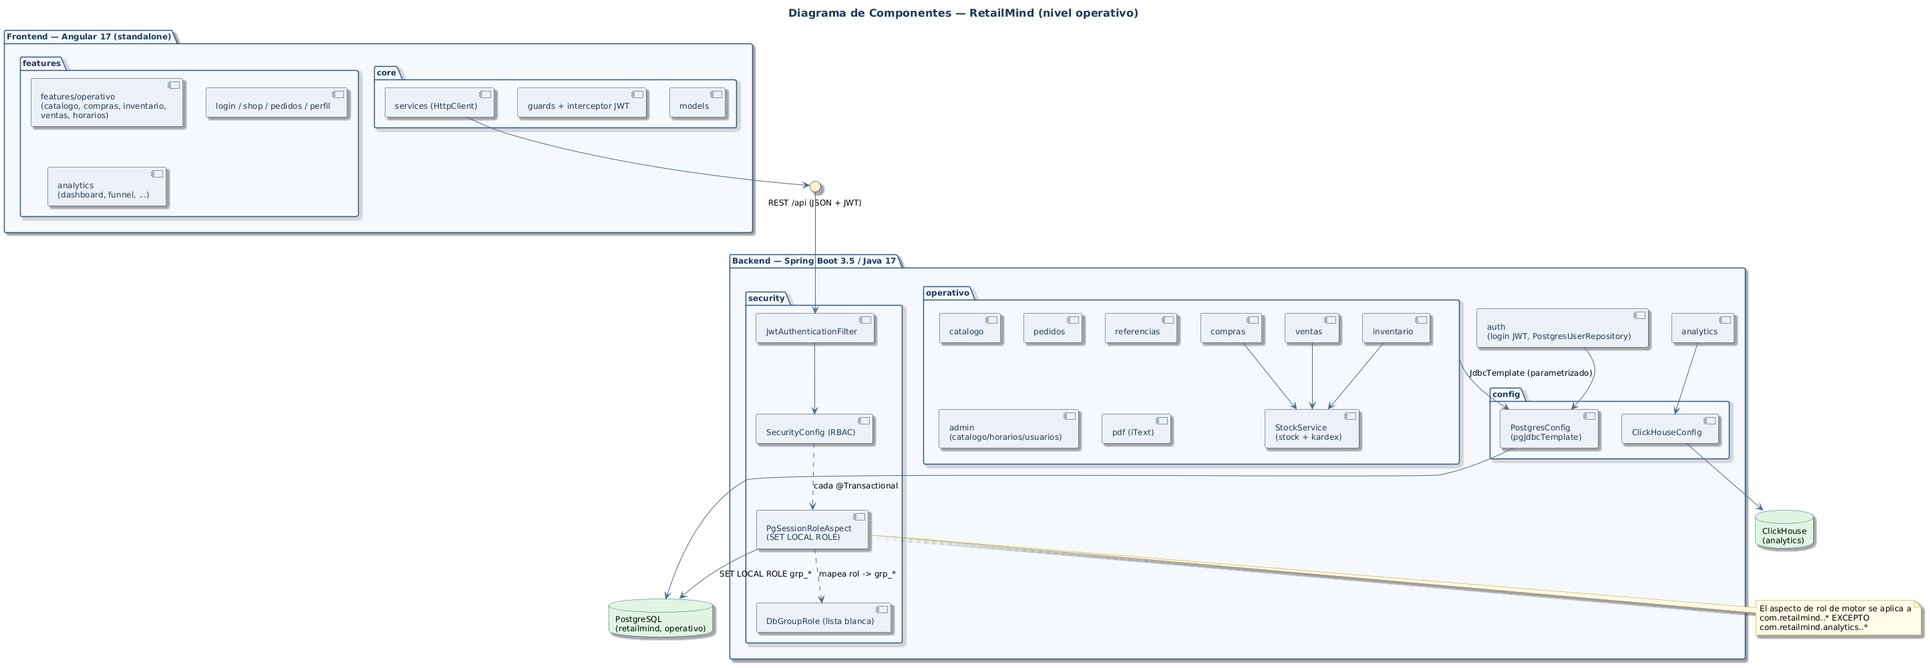Figura — Vista de componentes (componentes.png)

Descripcion:
Vista de componentes del sistema, en tres capas:
- Frontend Angular (standalone, lazy-loaded) organizado por features: features/operativo (catalogo, compras, inventario, ventas, horarios), ademas de login, shop, pedidos, perfil y analytics. La capa core agrupa services (HttpClient), guards, interceptor JWT y models.
- Backend Spring Boot por paquetes de dominio: auth (login JWT, PostgresUserRepository), security (SecurityConfig con RBAC, JwtAuthenticationFilter, PgSessionRoleAspect que ejecuta SET LOCAL ROLE, y la lista blanca DbGroupRole), y los paquetes operativos catalogo, compras, inventario, ventas, pedidos, referencias, admin (catalogo/horarios/usuarios) y pdf.
- Componente transversal StockService: centraliza el movimiento de stock + kardex y es reutilizado por compras, ventas e inventario.
- Acceso dual a datos: los paquetes operativos usan JdbcTemplate contra PostgreSQL (pgJdbcTemplate) con consultas parametrizadas; el paquete analytics usa una conexion independiente a ClickHouse. El aspecto de rol de motor se aplica a com.retailmind..* excepto com.retailmind.analytics..*.
La separacion de responsabilidades garantiza que la operacion transaccional (PostgreSQL, con seguridad de motor) quede aislada de la analitica (ClickHouse).

